**Sơ đồ đấu nối hệ thống ACU**

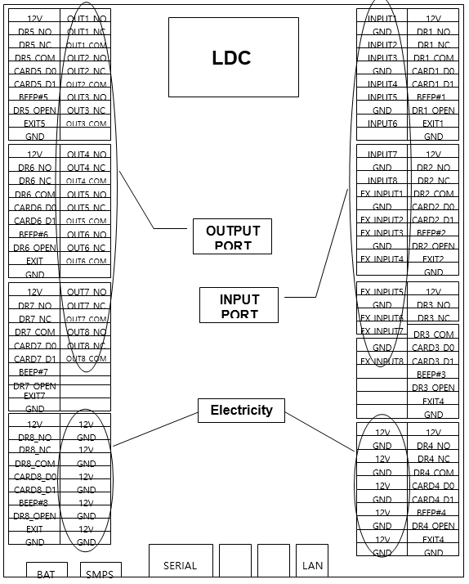

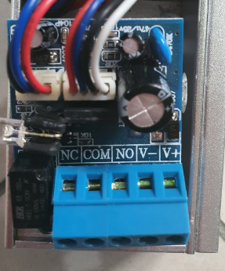

1. Đấu nối đầu đọc và khóa từ: (DR2,3,4…. tương ứng với port trên ACU)

* Nối port (12V) 🡪 DR3 COM
* Nối port (DR2 NC) 🡪 V+ của khóa từ
* Nối port GND (dây âm) 🡪 V- của khóa từ
* Nối port (DR3 OPEN) 🡪 NC của khóa từ
* Câu dây từ cổng COM (khóa từ) 🡪 V- của khóa từ ( để báo tình trạng cửa đang đóng hay mở về phần mềm).

1. Đấu báo động cửa exit

Cần 4 dây: + Input 1 🡪 NO của công tắc

+ GND 🡪 Com của công tắc

+ Output … NO 🡪 vào dương (+) nguồn còi, chuông

+ Câu dây (+) nguồn 🡪 COM của output tương ứng

+ Âm (-) nguồn 🡪 Âm(-) của còi, chuông

(Lưu ý: Cấu hình trên phần mềm để NC)

1. Đấu nối trên ACU.

Câu dây từ port 12V xuống DR1 COM ( để cấp điện cho khóa)

1. Đấu khóa cửa quay.

Khóa cửa quay đấu port DR1 NO ( khi quẹt thẻ mới cấp điện để mở van hơi)

1. Đấu sensor.

Cấp nguồn cho sensor (+ -), 2 dây còn lại đấu vào cổng input và gnd tương ứng.

Cấu hình trên ACU mode để NC

Đấu còi:

+ Dương nguồn còi vào OUT NO tương ứng

Câu dây (+) nguồn Trên ACU 🡪 OUT COM tương ứng

+ Âm (-) nguồn 🡪 Âm(-) của còi, chuông

1. Đấu công tắc báo đông mở cửa trượt

NO công tắc vào DR Open tương ứng.

Com công tắc vào âm nguồn